Έργο ΕΠΙΝΟΗΣΗ
Εξειδίκευση Εκπαιδευτικών – Ειδικού Εκπαιδευτικού Προσωπικού και
Παραγωγή Εκπαιδευτικού Υλικού για Ήπια Νοητική Καθυστέρηση
http://www.media.uoa.gr/epinoisi

Εργαστηριακό Διήμερο Προγράμματος Πρακτικής Άσκησης
Σάββατο 20 – Κυριακή 21 Σεπτεμβρίου 2008
Πολυχώρος «Απόλλων» Νομαρχίας Πειραιά

Οδηγίες πρόσβασης στον Πολυχώρο «Απόλλων»

Ο Πολυχώρος «Απόλλων» της Νομαρχίας Πειραιά (τηλέφωνο και fax 210.45.39.395, email apollon@nomarhiapeiraia.gr, web http://www.nomarhiapeiraia.gr/Templates/polihoros/5.htm) βρίσκεται στη διεύθυνση Eρμουπόλεως και Πηλίου 1, Πειραιάς (περιοχή Kαμίνια), σε απόσταση 600 μ. (25 λεπτά πεζή) από το σταθμό «Φάληρο» του ΗΣΑΠ και τη στάση του «Νέο Φάληρο» του Τραμ.
Για την άφιξή στον Πολυχώρο «Απόλλων» μπορείτε να συμβουλειτείτε τους επόμενους χάρτες.

(α) μετακίνηση με ΗΣΑΠ και Τραμ

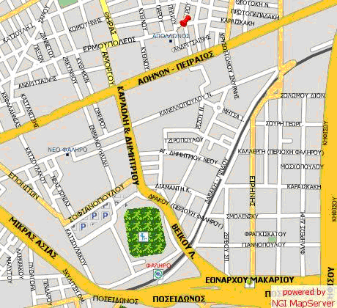

Για περισσότερες πληροφορίες σε σχέση με τους σταθμούς Μετρό, ΗΣΑΠ και Τραμ μπορείτε να συμβουλευτείτε το χάρτη http://www.ametro.gr/main/project/description/zoom/map_big_down.jpg (μορφή jpg, μέγεθος 1.800K).

(β) μετακίνηση με αυτοκίνητο

